BIP – Responsable d’études-
– Aide en ligne -

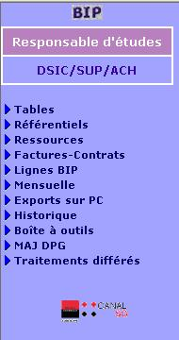
Tables : Voir § 3.1
Référentiels : Voir § 3.2
Ressources : Voir § 3.3
Factures-Contrats : Voir § 3.4
Lignes BIP : Voir § 3.5
Mensuelle : Voir § 2
Exports sur PC : Voir § 3.6
Historique : Voir § 3.7
Boite à outils : Voir § 4
MAJ DPG : Voir § 5.1
Traitements différés : Voir § 5.2

SOMMAIRE
1 Présentation 3
1.1 Objet de cette documentation 3
1.2 Menu Responsable d’études 4
1.3 Notions de l’application BIP 5
2 Mensuelle 10
2.1 Historique par ressources 11
2.2 Historique ressources par C.P 12
2.3 Facturation attendue 12
2.4 Détail des lignes BIP 13
2.5 Suivi budgétaire mensuel 14
2.6 Historique par projet 14
2.7 Projets reçus / non reçus 15
2.8 Suivi budget études informatiques 15
2.9 Etat détaillé client 16
2.10 Etat détaillé client classé par MO 17
2.11 Etat détaillé client par top tri 17
2.12 PCA4 par client 18
2.13 PCA4 par groupe 19
2.14 PCA4 par groupe et métier 19
2.15 PCA4 par client avec sous-traitance 19
2.16 Résolution des problèmes 20
3 Autres Editions et Extractions 22
3.1 Tables 22
3.2 Référentiels 25
3.3 Ressources 28
3.4 Factures-Contrats 36
3.5 Lignes BIP 37
3.6 Exports sur PC 38
3.7 Historique 42
4 Boite à outils 43
4.1 CR mensuelle 43
4.2 Ano. Sous-traitance 43
4.3 Structure ligne 43
4.4 Facturé/consommé 44
4.5 Visu ligne 45
4.6 Surveil. remontées JH 46
4.7 Calendrier 47
4.8 Mon Profil 47
4.9 Profil CP 47
4.10 Documentation 48
5 Divers 49
5.1 MAJ DPG 49
5.2 Traitements différés 49
5.3 Fréquence d’utilisation des états 50

Présentation

Objet de cette documentation

Cette documentation décrit les fonctions de l’application BIP accessibles en choisissant le menu « Responsable d’études ».

Ces fonctions sont presque exclusivement des éditions qui permettent de visualiser les consommés pris en compte par l’application BIP , ces consommés sont saisis :
- A l’aide du menu « Saisie des réalisés » ,
- Par l’intermédiaire des applications NIKU et OSCAR qui alimentent la BIP ,
- A l’aide du menu « Remontée BIP Intranet » pour les personnes qui utilisent Ms Project .

L’application BIP exécute trois traitements mensuels au cours desquels s’effectue la prise en compte des consommés saisis. Les trois traitements mensuels sont :
- Première pré-mensuelle : lancé 3 jours ouvrés avant le 1er du mois suivant ( ou 6 jours ouvrés si on est en Mars, Juin, Septembre, Décembre),
- Seconde pré-mensuelle (ou Régularisation) : lancé le dernier jour ouvré du mois,
- Mensuelle : lancé le deuxième jour ouvré du mois.

Une fois que la première pré-mensuelle est passée, les consommés saisis vont pouvoir être édités à l’aide des fonctions offertes par le menu « Responsable d’études ».
Ces fonctions permettent donc :
- De vérifier la bonne prise en compte des consommés saisis,
- D’obtenir une vision synthétique par service de ces consommés.

Le schéma suivant synthétise cet enchaînement :

SAISIE DES CONSOMMES
MENU SAISIE DES REALISES
LANCEMENT D’ETATS
MENU RESPONSABLE D’ETUDES
Première Pré-mensuelle ➔
Seconde Pré-mensuelle ➔
Mensuelle ➔

Le menu Responsable d’études peut donner l’accès à des fonctions supplémentaires ( Création de ligne BIP, Création de ressources … ) , cependant, l’utilisateur doit être déclaré avec des droits additionnels qui sont :
- bud : autorise la modification des données budgétaires des lignes BIP,
- pcm : qui autorise en plus (de bud) la mise à jour des ressources et des lignes BIP,
- ges : qui autorise en plus (de pcm) le lancement d’éditions supplémentaires.
Ces fonctions ne sont pas décrites dans cette documentation.

Menu Responsable d’études

Les éditions offertes par ce menu sont ordonnées selon les rubriques suivantes :
- Tables : Editions des données de structure de la BIP,
- Référentiels :
  - Editions des Projets et des dossiers projets gérés dans la BIP,
  - Etats de suivi (PCA4,…) pour les lignes BIP de votre périmètre,
  - Fonctions de recherche de projets, dossiers projet et application,
- Ressources :
  - Editions des ressources ( Agents SG, prestations, forfaits, logiciels),
  - Ecrans de consultation des ressources,
  - Editions de bouclage jour/homme,
- Factures-Contrats : Editions des factures et contrats concernant les prestations de votre périmètre,
- Lignes BIP : Editions des caractéristiques des lignes BIP,
- Mensuelle : Editions des résultats du traitement mensuel ( le plus important ),
- Exports sur PC : Permet d’obtenir des extractions au format .CSV ou .TXT des données présentes dans les divers états de la BIP,
- Historique : Permet d’obtenir des états rendant compte de la situation des mois précédents,
- Boite à Outils : Utilitaires divers,
- MAJ DPG : Permet de mettre à jour le Département Pôle Groupe (DPG) par défaut,
- Traitements différés : Liste des états lancés en mode différé.

Dans cette documentation, on décrira en premier les éditions de la rubrique Mensuelle , car ce sont les plus utiles pour le suivi des consommés.
Les autres rubriques seront décrites dans les chapitres suivants.

Notions de l’application BIP
Certaines notions de l’application BIP sont explicitées dans ce paragraphe :

DPG (Département Pôle Groupe)

Les référentiels SG ne décrivent la structure que jusqu’au niveau « Pôle » , or cela n’était pas suffisant dans le cadre de la BIP.
La BIP gère donc son propre référentiel de structure jusqu’au niveau groupe. L’identifiant de ce référentiel est appelé code DPG ( Département Pôle Groupe ) et est composé de 7 chiffres .
Exemples de codes DPG :
0201010 SISE/MCP - Département
0201110 SISE/MCP/MKT - Pôle
0201113 SISE/MCP/MKT/LOC - Groupe

L’application BIP demande la saisie de ce code DPG dans la plupart des écrans de lancement d’édition.

Chaque utilisateur de la BIP possède un code DPG par défaut qui lui est attribué et qui est stocké au niveau des paramètres du RTFE. C’est ce code qui est pré-affiché par défaut sur la plupart des écrans de lancement d’édition. Pour le faire changer il faut formuler une demande au gestionnaire d’application de la BIP.

Pour lancer une édition qui prenne en compte plusieurs groupes, l’usage est de remplacer les deux derniers chiffres ou les quatre derniers chiffres du code DPG par le caractère ‘*’.
Exemples :
- si on saisit 02011** alors, l’ édition concernera tous les groupes du pôle SISE/MCP/MKT,
- si on saisit 020**** alors, l’ édition concernera tous les groupes de tous les pôles de SISE/MCP.

Pour pouvoir éditer des informations sur plusieurs groupes, il faut y être habilité par le gestionnaire d’application. L’édition Mon Profil décrite plus avant dans ce document vous permet de visualiser la liste des DPG qui vous sont accessibles.

Structure client (Direction)

La BIP gère son propre référentiel client qui contient donc tous les services qui peuvent être maître d’ouvrage de l’activité gérée dans la BIP.

Le niveau de détail est moins élevé que pour la structure DPG dans la mesure ou la BIP gère le plus souvent un client de niveau « Direction » ou « Département » et plus rarement de niveau « Pôle ». C’est la raison pour laquelle, on retrouve dans l’application le terme « Direction » pour identifier la structure client.

L’identifiant de ce référentiel est un Code client sur 5 chiffres.
Exemples de clients :
15000 DPDI - Direction
15080 DPDI/MPP - Département
15082 DPDI/MPP/PRO - Pôle

Ligne BIP

La ligne BIP est un réceptacle qui enregistre les consommations de jours/hommes et tout un ensemble de données et de paramètres qui permettent d’en faire le suivi.

Une ligne BIP est associée à :
- Un DPG : Structure fournisseur de la ligne BIP,
- Un client payeur : Structure client de la ligne BIP,
- Un projet informatique,
- Un dossier projet selon certains cas (voir plus bas),
- Une application,
- Un chef de projet fournisseur.

L’identifiant de la ligne BIP est une séquence de lettres et de chiffres attribuée séquentiellement ayant une longueur de 3 ou 4 caractères.

Type de ligne BIP

A chaque ligne BIP, on associe un type selon la nomenclature suivante :

TYPE 1 | Etudes et développements de projets nouveaux
TYPE 2 | Maintenance évolutive
TYPE 3 | Maintenance corrective
TYPE 4 | Assistance, conseil aux MO et autres acteurs
TYPE 5 | Structure ( jours hommes des responsables de département , responsables de pôle)
TYPE 6 | Activités d’exploitation informatique
TYPE 7 | Jours hommes non productifs : absences, séminaires, formation
TYPE 8 | Activités techniques : assistance technique, industrialisation, déploiement
TYPE 9 | Lignes BIP de répartition des Jh d’exploitation

Il existe également une typologie secondaire qui permet d’affiner ces notions.
Parmi cette sous-typologie, il faut noter que les lignes BIP de type 1 se décomposent selon les valeurs suivantes : T1 : Grand T1 , P1 : Petit T1.
Les lignes BIP Grand T1 doivent être rattachées à un Dossier projet.
Les lignes de type 7 sont utilisées pour stocker les absences et les autres jours-hommes non productifs , elles peuvent être appelées « lignes d’absence ».
Pour les activités de maintenance des applications PAEN (PAEN client) une sous-typologie est mise en place dans le cadre du projet page. Elle remplace dans ce cadre la typologie secondaire.
Voir le document « Page –règles de gestion » dans le site documentaire BIP.

Métier

On définit le métier de la ligne BIP selon la nomenclature suivante :

MO | Maîtrise d’ouvrage
ME | Maîtrise d’œuvre
EXP | Exploitation
HOM | Homologation
GAP | Gestion d’application
SAU | Service d’Assistance aux Utilisateurs
FOR | Formation

Données budgétaires

Chaque année sont définies pour chaque ligne BIP les données budgétaires suivantes :
- Proposé fournisseur : C’est le budget en jours hommes proposé pour l’année par la structure fournisseur de la ligne BIP.
- Proposé client : C’est le budget en jours hommes proposé pour l’année par la structure client de la ligne BIP : Il est généralement établi par la structure client en révisant à la hausse ou à la baisse le proposé fournisseur en fonction des perspectives de développement de l’année.
- Notifié : C’est le budget pris en compte pour l’année en fonction du proposé client et de l’accord de la direction client. La notification est réalisée par FIRE/SUP.
- Arbitré : Budget résultant d’un arbitrage intervenant en cours d’année qui a eu pour effet de transférer le budget d’une ligne BIP à une autre . L’arbitrage est réalisé par la cellule projets de FIRE/SUP.
- Ré-estimé : Représente une estimation du nombre de jours qu’il est prévu de consommer dans l’année pour la ligne BIP.
  - Ce ré-estimé est mis à jour tous les mois par la structure fournisseur.
  - Cette prévision est très utile dans le cadre du suivi du budget informatique.
  - La BIP dispose d’un outil pour aider le fournisseur à établir ce ré-estimé : voir Documentation BIP « manuel utilisateur ré-estimé ressource ».

Projet

Un projet informatique est un processus de développement qui rassemble, pour un objectif précis, et pour une période limitée, un certain nombre d’acteurs sous la responsabilité d’un responsable unique. Un projet produit, en général, de nouvelles applications et/ou maintient des applications existantes.
Un projet informatique peut se dérouler sur plusieurs années, se concrétiser par une ou plusieurs applications, et donner lieu à des livraisons successives.

La BIP gère le référentiel de projets.
L’identifiant de ce référentiel est le code projet sur 5 caractères.
Exemples de projets:
P1409 GRC : TREMA (base TIERS maître)
P1453 BALE II : DIST

Un projet peut appartenir à un Dossier projet.

Les lignes BIP de maintenance sont associées au projet P9000.

Dossier projet

Pour les projets dont l’envergure dépasse un montant défini ( 1 ou 2 M€ selon les cas), il est nécessaire de créer un dossier projet.

Le dossier projet est un document permettant d'en suivre les aspects financiers mais également son périmètre, ses modifications techniques, ses objectifs et l'attribution des responsabilités.

La BIP gère le référentiel des dossier projets.
L’identifiant d’un dossier projet est le code dossier projet sur 5 numériques.
Exemples de dossiers projets:
23 GRC - GESTION RELATION CLIENT 4D
3123 Bâle 2

Il y a une typologie des dossiers projet , selon les valeurs suivantes :
0 JH - ENVELOPPE DOMAINE
1 PROJETS T1 DE 1 A 10 M€
2 PROJETS T1 DE 2 A 10M€
3 PROJETS T1 > 10M€

Application

Une application est un ensemble cohérent de procédures et de programmes informatiques destinés à remplir une fonctionnalité définie.
Une application est en général le résultat d’un développement informatique, et peut avoir été livrée en exploitation en un ou plusieurs lots.

La BIP récupère une fois par mois les applications à partir du référentiel des éléments de structure. Les informations de ce référentiel sont accessibles par l’outil OCR : Accessible par Canal SG>Sites par thème>Référentiels
L’identifiant de ce référentiel est le code IRT sur 5 caractères.
Exemples d’applications:
A0374 BIP:BASE D'INFORMATION PROJET - GESTION DE PROJETS
A1130 COURRIER DES CENTRAUX

Les lignes BIP de structure sont associées a l’application A0000.

Ressources

La BIP gère son propre référentiel de ressources qui contient toutes les informations utiles à la gestion des ressources. Chaque consommation de jours/hommes enregistrée dans la BIP est obligatoirement associée à une ressource.

Les ressources gérées par la BIP sont de quatre types :
- Agents SG ou assimilés : Ressources personnes dont la société est « SG.. »,
- Prestations SSII : Ressources personnes dont la société est différente de « SG.. »,
- Forfaits : Forfaits réalisés sur site ou hors site,
- Logiciels : Logiciels enregistrés dans la BIP.

L’identifiant de ce référentiel est un Code ressource BIP sur 5 chiffres.

Chaque consommé saisi est multiplié par le coût de la ressource afin de déterminer le montant en euros qui sera facturé au client payeur.

Le coût des ressources SSII est le coût journalier HT négocié avec la société.
Le coût des ressources SG est déterminé suivant un barème dépendant de son DPG d’appartenance et de son niveau ( A,B,C,D,E …. ).

A chaque ressource sont associées des informations générales :
- Nom, Prénom,
- Matricule égal au matricule pour les ressources SG , égal à l’identifiant Arpège pour les prestataires SSII.

A chaque ressource sont également associées une ou plusieurs situations, une situation décrit le positionnement de la ressource au sein de la SG entre deux dates, donc :
- Date de début et de fin de la période,
- DPG de rattachement,
- Coût journalier HT,
- Coût mensuel HT pour les ressources de type forfait facturées au 1/12 è,
- Société,
- Prestation,
- Code ressource BIP du responsable hiérarchique (autrement appelé Chef de projet).

Lorsqu’une ressource change de service, il y a inscription dans la BIP d’une nouvelle situation.

Chaque ligne BIP est associée à une ressource qui est le Chef de projet fournisseur.

Périmètre fournisseur et client

On appelle Périmètre fournisseur l’ensemble des DPG de l’application BIP qui vous sont accessibles et pour lesquels il vous est possible de lancer les traitements.

On appelle Périmètre client l’ensemble des clients de l’application BIP pour lesquels il vous est attribué une habilitation. Cette habilitation est exceptionnelle dans le cadre de l’utilisation par le menu « Responsable d’études » car elle donne accès à toutes les lignes BIP du client quel que soit le DPG du fournisseur de ces lignes.

L’édition Mon Profil donne le détail de votre périmètre fournisseur et client.

SOMMAIRE

Mensuelle

Cet écran permet de lancer les états de suivi des consommés sur la base des résultats des traitements mensuels de la BIP.

Son format est le suivant :
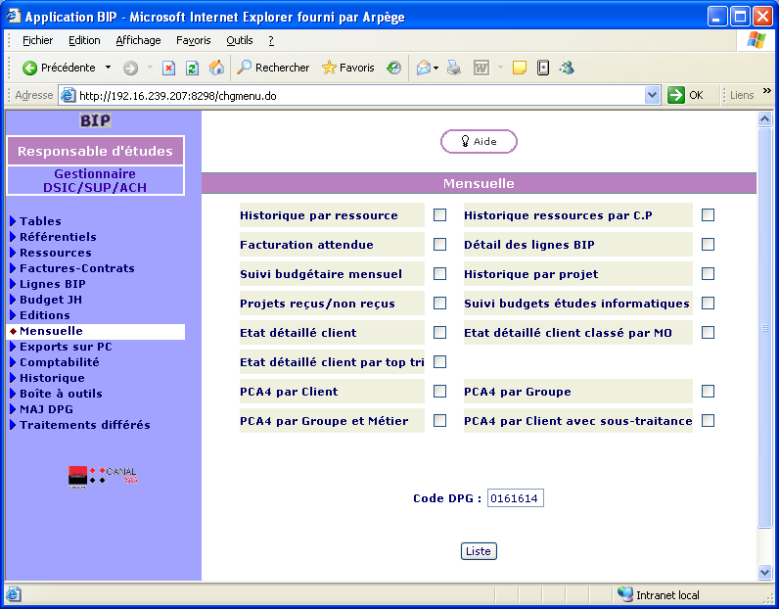

- Cochez les cases attenantes aux états que vous souhaitez imprimer ( 1 ou plusieurs états),
- Saisissez le code du DPG (les DPG avec le caractère ‘*’ sont acceptés),
- Appuyez sur le bouton liste.

Les états sont lancés et visualisables en choisissant la rubrique Traitements différés du menu.

Historique par ressources
Cet état est accessible après lancement dans la rubrique Traitements différés sous l’intitulé :
Mensuelle : Historique par ressource.

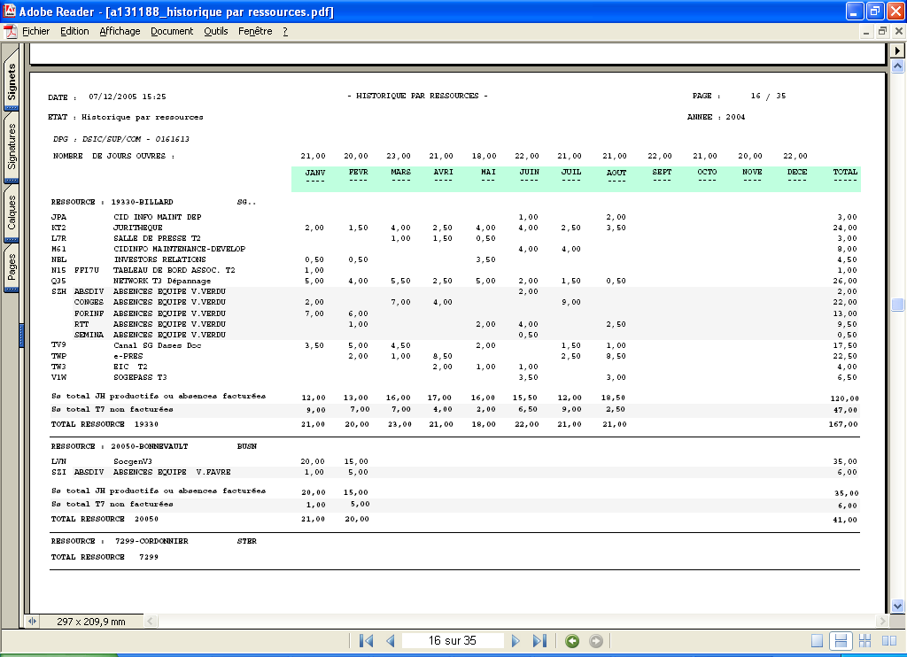

L’état présente, pour chaque ressource appartenant au DPG, le consommé mois par mois sur chaque ligne BIP.
Pour chaque mois sont rappelés, le nombre de jours ouvrés du mois ainsi que le total du consommé de la ressource.
Des sous-totaux sont établis pour distinguer le consommé jours hommes productifs du consommé saisi sur les lignes d’absence.
Les consommés sur les lignes d’absence sont grisés sur l’état et détaillés selon le type d’absence ( congés, rtt, séminaire, formation, absences diverses :maladie, congés exceptionnels .. ).

Les consommés en sous-traitance portent la mention « FF » suivi du code de la ligne BIP qui sera imputée . exemple sur l’état affiché plus haut :
N15 FFI7U TABLEAU DE BORD ASSOC. T2 1,00
➔ Le jour consommé en janvier remonté sur la ligne BIP N15 sera facturé à la ligne I7U.

Si on lance cet état sur plusieurs DPG, il liste les ressources du premier DPG puis celles du second jusqu’au dernier DPG. Le DPG de la ressource est rappelé en tête de chaque page.

Si les consommés obtenus ne correspondent pas à ceux que vous avez saisi, veuillez vous reporter au paragraphe Résolution des problèmes.

Historique ressources par C.P
Cet état est accessible après lancement dans la rubrique Traitements différés sous l’intitulé :
Mensuelle : Historique ressources par C .P

Cet état présente les mêmes informations que l’état précédent mais est trié par chef de projet.

Pour un chef de projet , on retrouvera donc le consommé de toutes les ressources qui lui sont rattachées.

Facturation attendue
Cet état est accessible après lancement dans la rubrique Traitements différés sous l’intitulé :
Mensuelle : Edition de la facturation attendue

Cet état liste pour toutes les ressources qui ne sont pas agent Société Générale appartenant
au(x) code(s) DPG saisi(s) :
- Le coût journalier,
- Le nombre de jours travaillés du mois,
- Les coûts HT, TTC et HTR (Hors Taxes Récupérable) attendus pour le mois.

L’état est classé par Société. Il permet d’anticiper la facturation mensuelle qui sera établie par les sociétés sur les ressources prestataires.

Détail des lignes BIP
Cet état est accessible après lancement dans la rubrique Traitements différés sous l’intitulé :
Mensuelle : Détail des lignes BIP

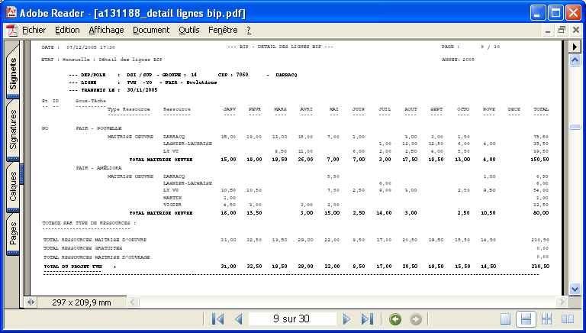

L’état présente, pour chaque ligne BIP appartenant au DPG, le consommé mois par mois sur chaque sous tâche et ressource .

Pour chaque mois est calculé le total du consommé de toutes les ressources.
Des sous-totaux sont établis sur ces consommés par type de ressources

En tête de chaque page, on retrouve pour chaque ligne BIP , des informations sur le département, le pôle, le groupe , le chef de projet ainsi que la dernière date de prise en compte des consommés.

Si les consommés obtenus ne correspondent pas à ceux que vous avez saisi, veuillez vous reporter au paragraphe Résolution des problèmes.

Suivi budgétaire mensuel
Cet état est accessible après lancement dans la rubrique Traitements différés sous l’intitulé :
Mensuelle : Suivi budget mensuel

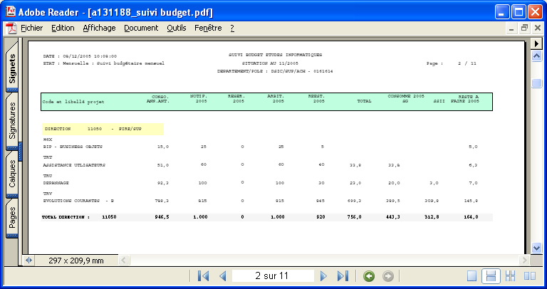

L’état présente, pour chaque ligne BIP appartenant au DPG :
- Les Données budgétaires : Notifié et Arbitré de l’année ( la colonne RESER ne sert plus),
- Le consommé de l’année antérieure,
- Le ré-estimé de l’année,
- Le consommé de l’année ( total et détaillé selon agent SG ou prestation SSII ),
- Le reste à faire de l’année : égal au ré-estimé moins le consommé de l’année.

Les lignes BIP sont regroupées par structure client (direction).

Historique par projet
Cet état est accessible après lancement dans la rubrique Traitements différés sous l’intitulé :
Mensuelle : Historique par projet

L’état présente, pour chaque ligne BIP appartenant au DPG, le consommé mois par mois sur chaque ressource .

Le contenu de cet état est quasiment identique à l’état « Détail des lignes BIP» décrit plus haut.
- Il affiche en plus la sous-traitance reçue sur les lignes BIP,
- Il ne détaille pas les consommés par sous-taches.

Projets reçus / non reçus
Cet état est accessible après lancement dans la rubrique Traitements différés sous l’intitulé :
Mensuelle : Projets reçus / non reçus.

L’état présente, pour chaque ligne BIP appartenant au DPG, les dernières dates de remontée et de prise en compte dans le traitement mensuel de la BIP.

Cet état permet donc de vérifier si le consommé d’une ligne BIP a bien été traité.

Suivi budget études informatiques
Cet état est accessible après lancement dans la rubrique Traitements différés sous l’intitulé :
Mensuelle : Suivi budgets études informatiques.

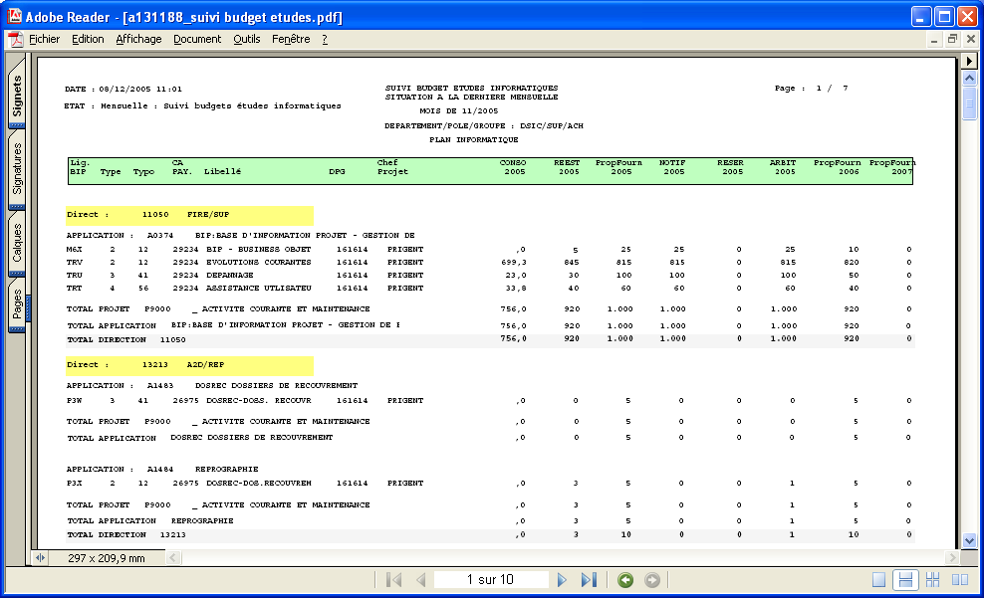

L’état présente, pour chaque ligne BIP appartenant au DPG :
- Les Données budgétaires : Proposé fournisseur, Notifié et Arbitré de l’année ( la colonne RESER ne sert plus),
- Le consommé et le ré-estimé de l’année,
- Le proposé fournisseur des deux années suivantes.

Les lignes BIP sont regroupées par structure client (direction) , projet et application en présentant des sous-totaux à chaque changement.

Cet état permet de réaliser un suivi budgétaire du consommé des lignes BIP après chaque mensuelle , il a un format très proche des états « PCA4 » qui sont décrits plus avant dans ce document et qui sont plus utilisés.

En fin d’état est proposé un récapitulatif par application et par projet.

Etat détaillé client
Cet état est accessible après lancement dans la rubrique Traitements différés sous l’intitulé :
Mensuelle : Etat détaillé client.

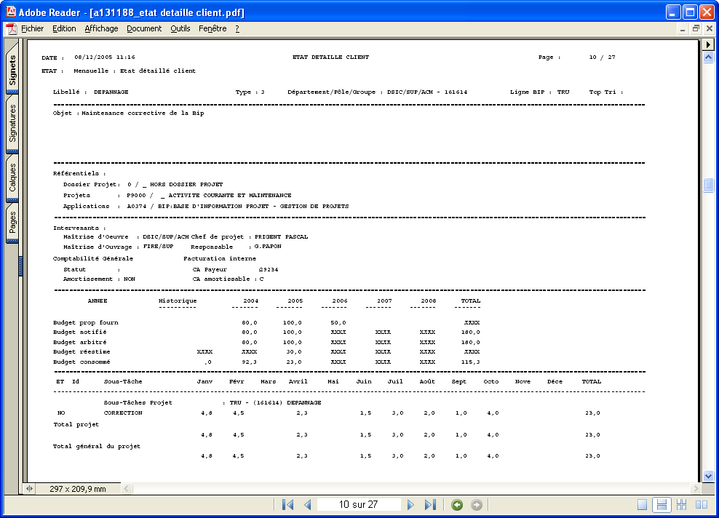

L’état présente, pour chaque ligne BIP appartenant au DPG :
- Le dossier projet , le projet et l’application.
- Les intervenants : maîtrise d’œuvre, maîtrise d’ouvrage.
- Les données comptables :
  - Statut : indique pour les lignes rattachées à un projet si celui ci est Démarré (D) , Abandonné (A) , à immobiliser (O),
  - CA Payeur : Code du centre d’activité du client auquel sera facturé la charge consommée,
  - Amortissement : Indique si la ligne BIP est amortissable , c’est le cas généralement des nouveaux projets ( lignes BIP de type 1 ),
  - CA Amortissable : B : refacturé , C : refacturé , S : non refacturé.
- Les Données budgétaires pour l’année précédente, l’année en cours et les 3 années suivantes.
- Les consommés historique ( avant l’année précédente ) , de l’année précédente et de l’année en cours.
- Le détail du consommé par sous-tâche mois par mois.
- Le détail de la sous-traitance reçue.

Etat détaillé client classé par MO
Cet état est accessible après lancement dans la rubrique Traitements différés sous l’intitulé :
Mensuelle : Etat détaillé client classé par MO

Cet état est identique au précédent, cependant les lignes BIP sont ordonnées selon le code de la structure client.

Etat détaillé client par top tri
Cet état est accessible après lancement dans la rubrique Traitements différés sous l’intitulé :
Mensuelle : Etat détaillé client par top tri

Cet état est identique au précédent, cependant les lignes BIP sont ordonnées selon la valeur de la zone « Tri » saisie au niveau de la ligne BIP.
Cette zone est par exemple utilisée par SISE/GRC pour identifier les versions de l’application de Gestion de la relation client.

PCA4 par client
Cet état est accessible après lancement dans la rubrique Traitements différés sous l’intitulé :
Mensuelle : PCA4 par client

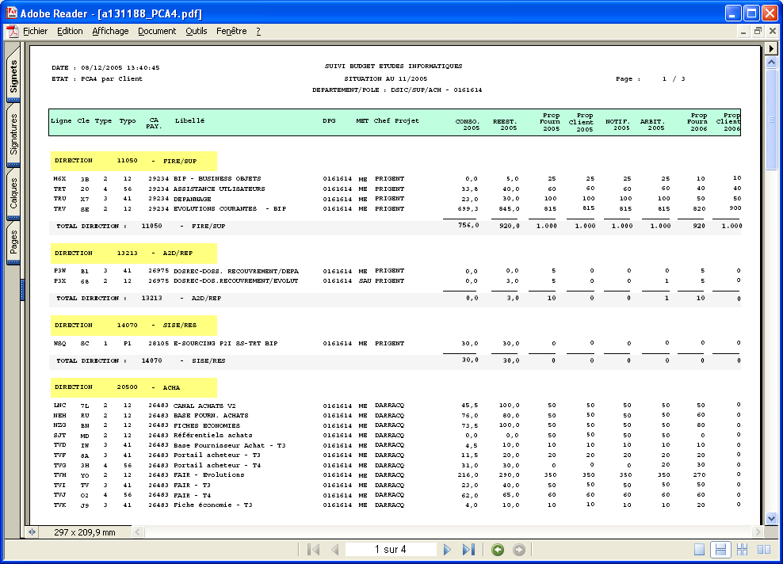

L’état présente, pour chaque ligne BIP appartenant au DPG :
- Les Données budgétaires : Proposé fournisseur, Proposé client, Notifié et Arbitré de l’année.
- Le consommé et le ré-estimé de l’année.
- Le proposé fournisseur et le proposé client de l’année suivante.
- Les données de la ligne :
  - Clé de la ligne : permet de sécuriser les remontées de consommé,
  - Type de ligne BIP,
  - Typologie de la ligne : c’est une sous-typologie dépendante du type de la ligne,
  - CA Payeur : Code du centre d’activité du client auquel sera facturé la charge consommée,
  - Métier de la ligne,
  - Nom du chef de projet ME.

Les lignes BIP sont regroupées par structure client (direction) en présentant un sous-total à chaque changement.
Les lignes d’absence (type 7) et de regroupement (type 9) sont présentées de manière séparée pour chaque DPG.
En fin d’état est présenté un récapitulatif par type de ligne.

Cet état permet de réaliser un suivi budgétaire du consommé des lignes BIP après chaque mensuelle.

PCA4 par groupe
Cet état est accessible après lancement dans la rubrique Traitements différés sous l’intitulé :
Mensuelle : PCA4 par groupe

Il est identique au PCA4 par client mais liste les lignes BIP triées par DPG, ce qui n’est pas le cas du PCA4 par client s’il est lancé pour un pôle.

PCA4 par groupe et métier
Cet état est accessible après lancement dans la rubrique Traitements différés sous l’intitulé :
Mensuelle : PCA4 par groupe et métier

Il est identique au PCA4 par client mais liste les lignes BIP triées par DPG et par Métier.

Cela est utile pour les DPG ayant des lignes BIP de plusieurs métiers : Maîtrise d’œuvre, Maîtrise d’ouvrage, Homologateur, Gestionnaire , comme par exemple chez SISE/GRC, afin de distinguer les activités.

PCA4 par client avec sous-traitance
Cet état est accessible après lancement dans la rubrique Traitements différés sous l’intitulé :
Mensuelle : PCA4 par client avec sous-traitance

Il est identique au PCA4 par client mais présente en plus la sous-traitance reçue sur ces lignes en indiquant la ligne BIP ayant servi à saisir le consommé et le chef de projet de cette ligne.

Les consommés affichés sont identiques aux autres états PCA4 ( qui tiennent également compte de la sous-traitance) . L’intérêt de cet état est de montrer d’ou vient cette sous-traitance reçue.

Si les consommés obtenus ne correspondent pas à ceux que vous avez saisi, veuillez vous reporter au paragraphe Résolution des problèmes.

Question : Pourquoi cet état s’appelle PCA4 ? Aucune personne de l’équipe projet ne le sait. La personne pouvant nous fournir cette information gagne un exemplaire couleur dédicacé de cette documentation !

Résolution des problèmes
Comment faire lorsque les consommés affichés dans les états de la rubrique Mensuelle ne correspondent pas totalement aux consommés que vous avez saisis ?

Ce paragraphe tente de vous apporter quelques pistes pour appréhender les problèmes et trouver leur cause.

Problème de remontée

Pour les personnes qui n’utilisent pas la saisie directe des consommés dans la BIP, il est possible qu’un problème soit survenu dans le processus de remontée des consommés d’une ligne BIP.

Pour le vérifier , lancer l’état de la rubrique Mensuelle Projets reçus / non reçus pour vérifier que les dates de traitement de la ligne BIP appartiennent au mois courant .

Si ce n’est pas le cas, il faut remonter à nouveau la ligne BIP afin qu ‘elle soit prise en compte par le prochain traitement mensuel.

Rejet de certains consommés lors du traitement mensuel

Le traitement mensuel de la BIP effectue un certain nombre de contrôles pour vérifier la validité des consommés saisis.

Un des consommés de votre ligne peut avoir été rejeté pour les raisons suivantes :
- La ligne BIP est fermée,
- Le consommé est en sous-traitance sur une ligne BIP fermée,
- Le consommé concerne un mois futur,
- La ressource est inconnue.

Pour le vérifier , lancer l’état de la rubrique Exports sur PC/Audits fonctionnels/Rejets du dernier traitement mensuel .
Vous obtiendrez une extraction sous forme de fichier CSV qui vous permettra de vérifier s’il y a ce type d’anomalies sur vos lignes.

Une fois l’erreur détectée, il faut modifier votre saisie (et la remonter si vous n’utilisez pas la saisie directe) afin qu‘elle soit prise en compte par le prochain traitement mensuel.

Problèmes liés à la sous-traitance reçue

Ce type de problème apparaît lorsque le consommé de votre ligne BIP ne correspond pas à la somme des consommés que vous avez saisi.
Dans ce cas, il est fort probable qu’un autre service aie à tort ou à raison imputé du consommé sur votre ligne BIP.

Pour le vérifier :
- Lancer l’état de la rubrique Mensuelle PCA4 par client avec sous-traitance pour votre DPG : vous y trouverez le code de la ligne BIP qui a servi à saisir ce consommé et le nom du chef de projet de cette ligne.
Vous pouvez également :
- Lancer l’état de la rubrique Mensuelle Etat détaillé client pour votre DPG : vous y trouverez le code de la ligne BIP qui a servi à saisir ce consommé.
- Lancer l’état de la rubrique Mensuelle Historique par projet pour votre DPG : vous y trouverez le nom de la ressource qui a imputé en sous-traitance ainsi que le code de la ligne BIP qui a servi à saisir ce consommé.
- Lancer l’état de la rubrique Lignes BIP/Editions/Détail sous-traitance qui donne une vision synthétique de la sous-traitance reçue.

Il vous reste , si ce consommé a été saisi à tort, à contacter le chef de projet pour qu’il rectifie sa saisie.

Problèmes liés à la sous-traitance fournie

L’état de la rubrique Boite à outils/Ano. Sous-traitance permet de détecter les consommés ayant sous-traité sur des lignes inexistantes ou en cours d’amortissement.

L’état de la rubrique Mensuelle Historique par ressources permet de vérifier sur quelles lignes BIP ont été imputés les consommés que vous avez mis en sous-traitance pour vos ressources.

Problèmes liés aux consommés

Si vous utilisez la saisie directe , vous pouvez vérifier que les consommés pris en compte sont bien ceux que vous avez saisis.

Lancez l’état Editions/Suivi annuel du menu « Saisie des réalisés » afin de voir les consommés que vous avez saisis. Cet état est décrit dans la Documentation BIP « manuel utilisateur de la saisie directe ».
Lancez l’état de la rubrique Mensuelle Détail des lignes BIP afin de voir les consommés qui ont été pris en compte par la BIP.

Il vous reste à rapprocher les deux états pour détecter d’éventuelles erreurs.

SOMMAIRE

Autres Editions et Extractions

Dans ce paragraphe sera expliqué de manière plus ou moins synthétique l’usage des autres éditions ou extractions qui sont mises à votre disposition dans le cadre du menu « Responsable d’études ».

Ces éditions sont énoncées dans l’ordre des rubriques du menu.

Tables
Cette rubrique permet d’imprimer les données de référence gérées au sein de l’application BIP.

Les habilitations ne sont pas utilisées au niveau de ces éditions, c’est la raison pour laquelle toutes les données présentes dans la BIP seront affichées. Par exemple , l’édition des DPG comprendra l’ensemble des DPG définis dans la BIP.

DPG

Cette édition affiche l’ensemble des DPG définis dans la BIP. Vous trouverez au paragraphe 1.3.1 une définition de cette notion.
L’état affiche également les données suivantes :
- Centre d’activité : Centre d’activité du DPG, c’est généralement le même pour tous les groupes d’un même pôle.
- CA pour la FI : Centre d’activité du DPG qui sera utilisé pour la facturation interne.
  - Cela sous-entend que les consommés saisis dans le cadre de votre activité vont être facturés au centre d’activité payeur défini au niveau de chaque ligne BIP et viendront créditer dans le cadre de la facturation interne le CA pour la FI du DPG de vos ressources,
  - C’est donc le centre d’activité qui en facturation interne sera « payé » du fruit de votre travail !
  - Si cette valeur est égale à 99999 ou 88888 , il n’y a pas de facturation interne.
- Top fermeture : Si O : le DPG est en activité, si F : le DPG est fermé.
- Centre de frais : Notion comptable.
- Filiale : Si 01 : Société Générale Personne Morale , Si 02 : SGAM …

Clients

Cette édition affiche l’ensemble des clients définis dans la BIP. Vous trouverez au paragraphe 1.3.2 une définition de cette notion.
Sur cette édition , vous trouverez dans la zone « Top fermeture » si la structure client est en activité ( O ) ou fermée ( F ).

Sociétés

Cette édition affiche l’ensemble des sociétés prestataires présentes dans la BIP.

Prestations

Cette édition affiche l’ensemble des prestations. Le terme prestation définit l’activité réalisée par chaque ressource de la BIP.

Immeubles

Cette édition affiche l’ensemble des immeubles déclarés dans la BIP. A chaque ressource est associée un immeuble (ainsi que d’autres données de localisation : étage, bureau).

Type / Typologie

Cette édition donne la liste de la sous-typologie dépendant du type de la ligne BIP.
Vous trouverez au paragraphe 1.3.4 une définition du type de ligne BIP.

Cette sous-typologie permet de classifier plus précisément les activités.

Compta

Cette édition affiche l’ensemble des codes comptables déclarés dans la BIP.

Projets

Cette édition affiche l’ensemble des projets définis dans la BIP. Vous trouverez au paragraphe 1.3.7 une définition de cette notion.

Applications

Cette édition affiche l’ensemble des applications définies dans la BIP. Vous trouverez au paragraphe 1.3.9 une définition de cette notion.

Dossiers projet

Cette édition affiche l’ensemble des dossiers projet définis dans la BIP. Vous trouverez au paragraphe 1.3.8 une définition de cette notion.

Centres de frais

Cette édition affiche l’ensemble des centres de frais déclarés dans la BIP.
A chaque centre de frais correspond un ensemble de DPG. C’est ce que signifie l’information appelée BDDPG ; autrement dit : Branche-Direction-DPG.
A l’aide du libellé du BDDPG , il est possible de retrouver le centre de frais de votre entité.

Domaines bancaires

Edition non encore totalement finalisée.

Investissements

Liste des tables de référence du menu « Suivi des Investissements » de la BIP.
La nomenclature des types d’investissements est affichée sur cet état.

SOMMAIRE

Référentiels
Cette rubrique donne accès à des éditions supplémentaires concernant les référentiels de l’application BIP.

Référentiel au choix

Cet écran donne un état dont le format est proche du PCA4 par groupe et métier en ne prenant en compte que les lignes BIP appartenant au référentiel saisi sur l’écran.

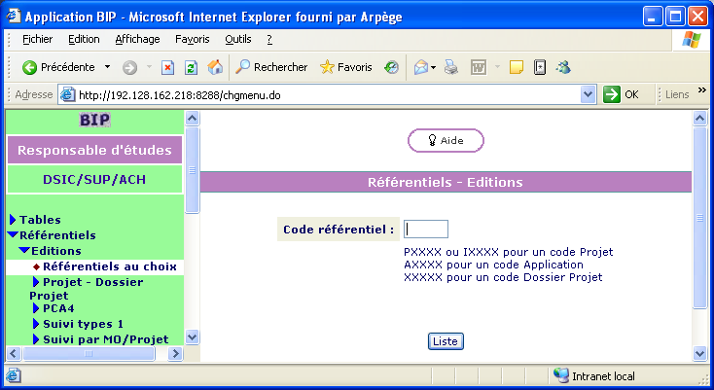

Donc si on saisit par exemple P1453 , on obtient un état permettant de réaliser le suivi budgétaire des lignes BIP rattachées au projet P1453.

Il n’y a pas pour ces éditions, de contrôle sur le périmètre de l’utilisateur, donc l’ensemble des données sont accessibles.

Projet – Dossier Projet

Cet écran donne accès à plusieurs éditions concernant les projets et les dossiers projets.

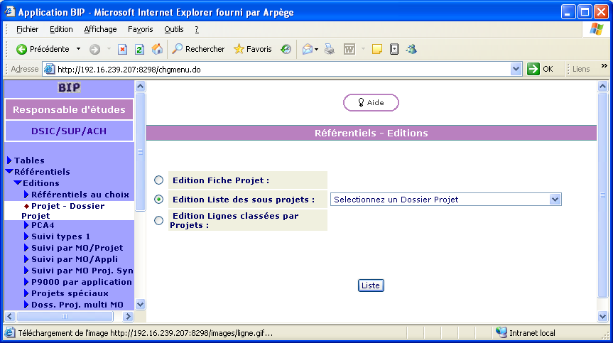

L’édition Fiche Projet demande la saisie d’un code projet ( exemple : P1409 ) et affiche un état donnant toutes les informations relatives à ce projet.

L’édition Liste des sous projets demande le choix d’un dossier projet dans la liste et affiche tous les projets rattachés au dossier projet choisi.

L’édition Lignes classées par projets demande le choix d’un dossier projet dans la liste et affiche tous les projets et les lignes BIP rattachées au dossier projet choisi.

PCA4

Cet écran donne accès aux quatre éditions PCA4 ( exemple : PCA4 par client ) qui sont décrites plus haut dans cette documentation.
Le DPG saisi peut contenir le caractère ‘*’ : Sélection possible de plusieurs DPG.

Suivi types 1

Cet écran donne un état proche des éditions PCA4 mais qui n’inclut que les projets de type 1 (Etudes et développements de projets nouveaux) .
Le DPG saisi peut contenir le caractère ‘*’ : Sélection possible de plusieurs DPG.

Suivi par MO (Client)

Trois options de menu sont offertes :
- Suivi par MO/projet
- Suivi par MO/appli
- Suivi par MO Proj. Syn

Dans les trois cas, un écran est affiché permettant la saisie d’un code DPG.
Le DPG saisi peut contenir le caractère ‘*’ : Sélection possible de plusieurs DPG.

L’état Suivi par MO/projet affiche les données budgétaires des lignes BIP raccordées aux DPG sélectionnés triées par client et par projet. Il présente un sous-total par projet.

L’état Suivi par MO/appli affiche les données budgétaires des lignes BIP raccordées aux DPG sélectionnés triées par client et par application. Il présente un sous-total par application.

L’état Suivi par MO/Proj. Syn affiche les données budgétaires regroupées par code projet pour les lignes BIP raccordées aux DPG sélectionnés.

P9000 par application

L’usage est de raccrocher les lignes BIP qui concernent l’activité courante et la maintenance au projet P9000.

Un écran est affiché permettant la saisie d’un code DPG.
Le DPG saisi peut contenir le caractère ‘*’ : Sélection possible de plusieurs DPG.

L’état affiche les données budgétaires des lignes BIP raccordées aux DPG sélectionnés qui ont pour code projet P9000. Cet état propose un regroupement et des sous-totaux par application.

Projets spéciaux

Cet écran donne un état proche des éditions PCA4 mais qui n’inclut que certains projets spécialement identifiés. Le projet doit être choisi à l’aide de la liste déroulante. Le DPG saisi peut contenir le caractère ‘*’ : Sélection possible de plusieurs DPG.

Doss. proj. multi MO

Cet écran permet de saisir un code dossier projet, il donne un état affichant les données budgétaires des lignes BIP raccordées à ce dossier projet triés par DPG de type pôle . Il présente un sous-total par pôle.

Recherche

Des fonctions de recherche permettant de retrouver un projet, un dossier projet ou une application en fonction d’une chaîne de caractères saisie.
La recherche (chaîne) renvoie tous les éléments dont le libellé comprend les caractères saisis.
La recherche (alpha) renvoie tous les éléments dont le libellé commence par les caractères saisis.
SOMMAIRE

Ressources
Cette rubrique donne accès à des éditions et des écrans de consultation concernant les Ressources de l’application BIP.

Edition des ressources

Cet écran donne accès à une édition des ressources appartenant à un DPG donné.
Le DPG saisi peut contenir le caractère ‘*’ : Sélection possible de plusieurs DPG.
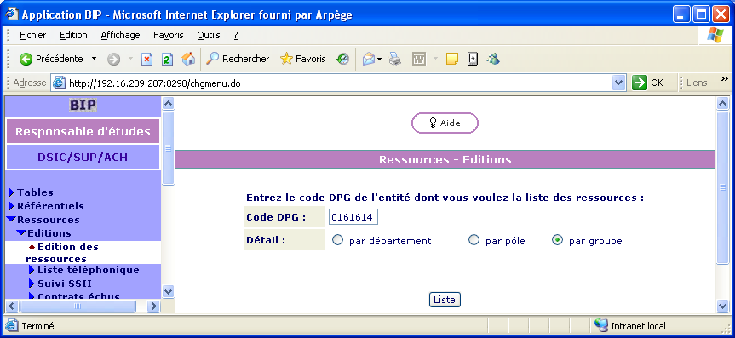

Si le niveau de détail choisi est par groupe, l’ état marquera une rupture de page à chaque changement de groupe.
Si le niveau de détail choisi est par pôle, l’ état marquera une rupture de page à chaque changement de pôle.

L’état résultant listera toutes les ressources de type personne : Agents SG et Prestataires SSII.
Les forfaits ou les logiciels n’apparaissent pas dans cet état .

La date prévisionnelle de départ des ressources SSII est indiquée.
Le coût des ressources SSII est indiqué ( coût journalier HT )
Le coût des ressources SG n’est pas indiqué : Une ressource SG est refacturée suivant un barème dépendant de son DPG d’appartenance et de son niveau ( A,B,C,D,E …. ).

L’état présente également des totaux en fonction du type de ressource.

Format de l’état « Edition des ressources » :

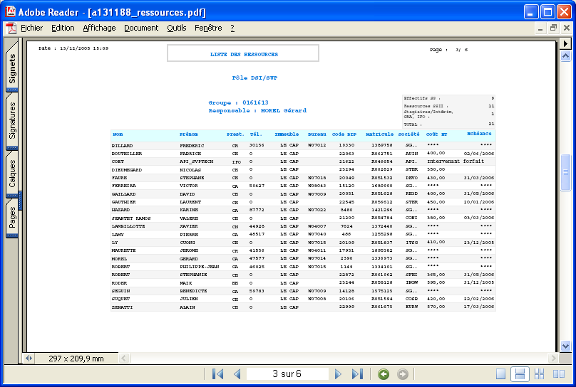

Liste téléphonique

Cette fonction est semblable à l’édition des ressources à la différence suivante :Les données imprimées sont restreintes aux données de localisation ( Immeuble, bureau , téléphone) avec un rappel de la société .

Suivi SSII

Cette fonction est semblable à l’édition des ressources aux différences suivantes :
- Les ressources Agents SG ne sont pas imprimées,
- Les forfaits et les logiciels sont présentés en fin d’état.

La date de fin du contrat permet de savoir quelles sont les ressources SSII dont il faut se préoccuper de renouveler le contrat.

Pour les ressources personnes l’état indique en outre le numéro de contrat ainsi que le coût et l’échéance du contrat négocié : Ce contrat négocié concerne une période future mais ses conditions ont déjà été fixées et saisies dans la BIP.

Pour les ressources forfaits et logiciels l’état indique le coût journalier HT ainsi que le coût mensuel HT (pour les forfaits à facturation mensuelle) .

Contrats Echus

Cet écran demande la saisie d’une date de fin des contrats ( sous forme MM/AAAA ) .

L’édition résultante sort toutes les ressources SSII , forfaits et logiciels dont la date de fin de contrat est dans le même mois que la date saisie à l’écran.

Cet état permet de savoir quelles sont les ressources SSII dont il faut se préoccuper de renouveler le contrat.
Cet état ne liste que les contrats qui concernent le DPG actif. Ce DPG est sélectionné par la fonction MAJ DPG du menu :

Format de l’état :
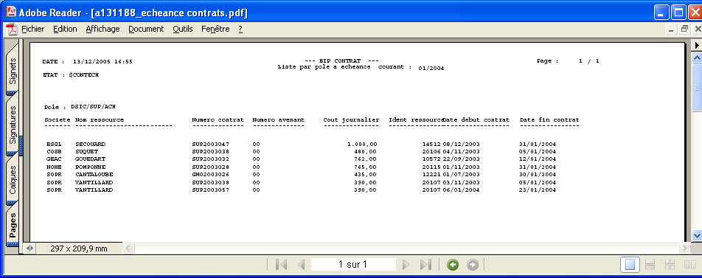

Par ordre alphabétique

Cet écran demande la saisie des premières lettres du nom de la personne recherchée.
L’édition résultante affiche toutes les ressources personnes (Agents SG ou Prestataires SSII) dont le nom correspond à la sélection.

L’état affiche les différentes situations de la personne au cours des dernières années : Code du DPG, Dates de début et de fin, coût HT journalier (pour les prestataires SSII) , Nom du responsable hiérarchique de la personne (chef de projet).
Format de l’état :
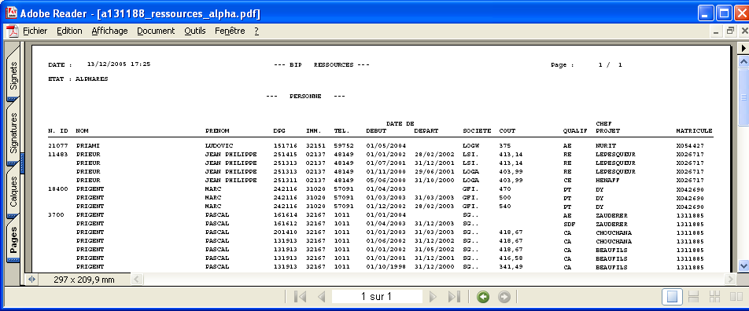

Par code ressource

Cet écran permet la recherche des informations liées à une ressource en particulier en fonction de son code ressource BIP.
L’utilisation de la loupe permet de retrouver le code à partir du nom de la ressource :
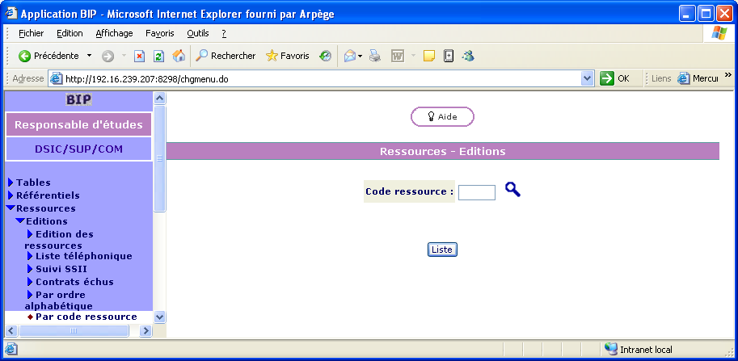

L’état résultant affiche toute information utile concernant la ressource :

- Les identifiants : Code ressource BIP, Matricule (qui pour les prestataires SSII est égal à l’identifiant Arpège), Nom , Prénom.
- Les données de localisation : Immeuble, Bureau, Téléphone.
- Des informations sur la situation actuelle :
  - DPG auquel est rattachée la ressource,
  - Code ressource BIP et nom du responsable hiérarchique ( chef de projet ),
  - Antériorité pour les ressources SSII : Nombre de mois de présence à la Société Générale : Une interruption de 6 mois annule la période qui précède cette interruption,
  - Numéro du contrat et numéro d’avenant pour les ressources SSII.
- Historique des dernières situations ( sur 5 ans maximum ) :
  - Date de début et de fin de la période,
  - DPG de rattachement,
  - Coût journalier HT,
  - Coût mensuel HT pour les ressources de type forfait facturées au 1/12 è,
  - Société,
  - Qualification,
  - Niveau ( pour les Agents SG ).

Format de l’état :

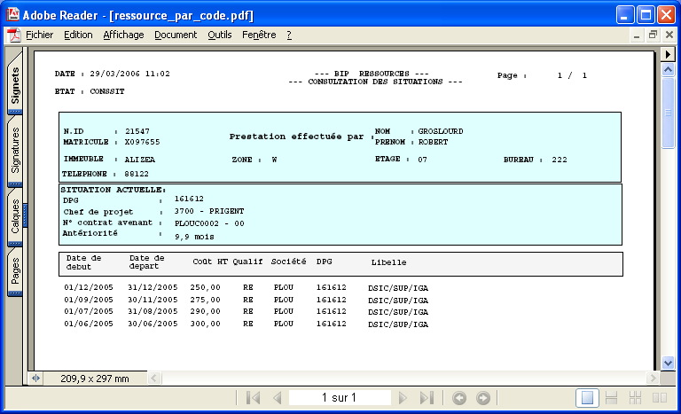

Détail absences SG

Cet état liste les absences des ressources Agents SG en ventilant :
- Par ressource,
- Par type d’absence ( CONGES, FORHUM … ) : Se référer à la Documentation BIP pour une description exhaustive des types d’absences.

Il est nécessaire d’utiliser la fonction MAJ DPG préalablement au lancement de cet état afin de choisir le DPG qui sera pris en paramètre.

Synthèse absences SG

Cet état synthétise les absences des ressources Agents SG par DPG en donnant une répartition par type d’absence ( CONGES, FORHUM … ) : Se référer à la Documentation BIP pour une description exhaustive des types d’absences.

Il est nécessaire d’utiliser la fonction MAJ DPG préalablement au lancement de cet état afin de choisir le DPG qui sera pris en paramètre.

Consultation

Le menu donne accès à quatre écrans permettant de consulter la situation de chaque type de ressource ( Agents SG, Prestations SSII , Forfaits, Logiciels )

Saisir le code de la ressource . Utiliser au besoin la loupe pour retrouver le code en fonction du nom .
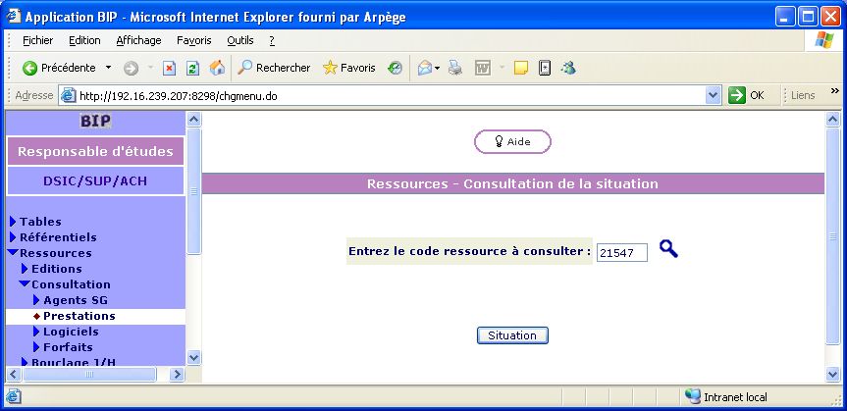

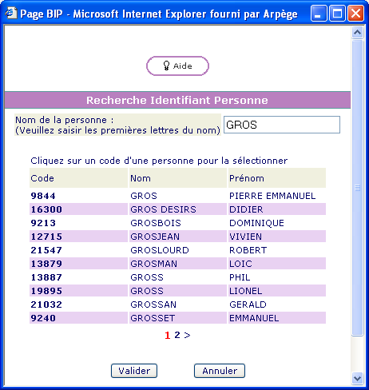

L’ écran obtenu permet de consulter les dernières situations de la ressource :

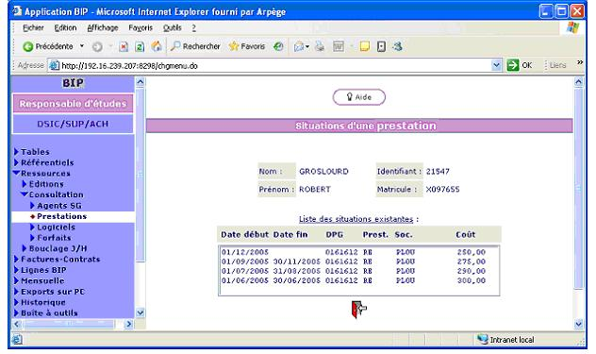

Bouclage Jour Homme

Cet écran donne accès à un ensemble d’éditions résultantes d’une comparaison des jours hommes saisis dans la BIP et des absences saisies dans Gershwin.

Le DPG saisi peut contenir le caractère ‘*’ : Sélection possible de plusieurs DPG.

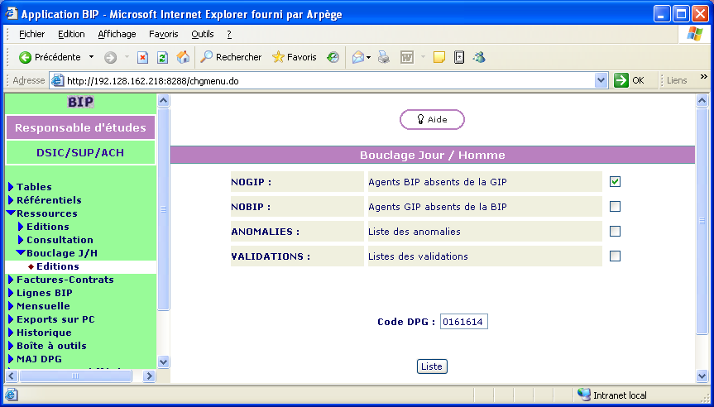

Les états dont la case est cochée sont lancés et visualisables en choisissant la rubrique Traitements différés du menu.

L’état NOGIP liste les agents SG déclarés dans la BIP qui n’existent pas dans Gershwin.
L’état NOBIP liste les agents SG déclarés dans Gershwin qui n’existent pas dans la BIP.
L’état ANOMALIES liste les écarts détectés sur le nombre de jours d’absences déclarés dans la BIP et dans Gershwin par les agents SG appartenant aux DPG sélectionnés.
L’état VALID liste les écarts qui ont été validés ainsi que leur justification (jours de récupération, changement de service … )

SOMMAIRE

Factures-Contrats
Cette rubrique donne accès à des éditions des factures et contrats concernant les prestations de votre périmètre fournisseur.

Toutes les factures et les contrats concernant les prestations SSII sont saisies par le service Ordonnancement dans l’application BIP.

Il est possible à partir de cette rubrique d’accéder aux données saisies par le service Ordonnancement et ainsi d’effectuer certaines vérifications.

Extraction

Cet écran permet de lancer trois extractions sur votre périmètre fournisseur (L’édition Mon Profil donne le détail de ce périmètre) :
- Extraction des contrats : Liste les informations relatives au contrats des prestations SSII : Société, Numéro de contrat, coût , date début, date fin, numéro d’avenant.
- Extraction des factures : Liste les informations relatives aux factures émises par les sociétés concernant les prestations SSII : Numéro de facture, montants HT et TTC, dates , code ressource. Si une facture concerne plusieurs ressources , on retrouvera autant de lignes que de ressources dans l’extraction pour cette facture.
- Extraction des prestations : Liste les consommés enregistrés dans la BIP pour les prestations SSII : Ligne BIP, Consommé , coût , DPG , code ressource, société.

Consulter la Documentation BIP ( « Guide des extractions Excel/Access » : Contrats, factures, prestations) pour une description complète du format des extractions.

Par code ressource

Cet écran permet de générer une édition listant l’ensemble des factures d’une ressource , il est demandé de renseigner :
- Le code de la ressource,
- Les dates de début et de fin des factures (optionnel).

L’état résultant permet de « pointer » la facturation relative à une ressource.

SOMMAIRE

Lignes BIP
Cette rubrique donne accès à des éditions sur les caractéristiques des Ligne BIP.

Edition fiches

Cet écran permet de lancer l’édition de visualisation des lignes BIP :
- Pour toutes les lignes d’un DPG,
- Pour les lignes BIP dont les identifiants sont saisis sur l’ écran.

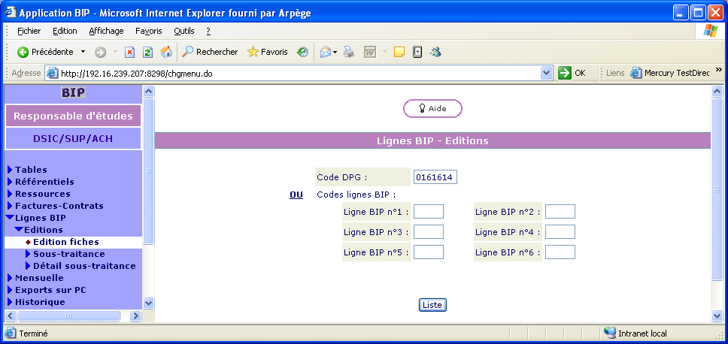

Le format de l’édition obtenue est détaillé dans la rubrique boite à outils Visu ligne.

Sous-traitance

Cet état donne une vision synthétique de la sous-traitance reçue ou fournie par pôle en indiquant le nombre de jours reçus ou fournis et la liste des pôles en relation.

Il est nécessaire d’utiliser la fonction MAJ DPG préalablement au lancement de cet état afin de choisir le DPG qui sera pris en paramètre.

Détail sous-traitance

Cet état donne une vision détaillée de la sous-traitance reçue ou fournie par pôle en indiquant :
- Les lignes BIP concernées,
- Les ressources concernées,
- Les DPG concernés,
- Le nombre de jours hommes en sous-traitance.

Il est nécessaire d’utiliser la fonction MAJ DPG préalablement au lancement de cet état afin de choisir le DPG qui sera pris en paramètre.

SOMMAIRE

Exports sur PC
Cette rubrique donne accès à des extractions en format .CSV ou .TXT sur différentes données gérées par l’application BIP

Lignes BIP

Cet écran donne accès a une extraction des lignes BIP en format .CSV ou .TXT .

Les lignes BIP prises en compte sont au choix :
- Les lignes BIP rattachées aux DPG faisant partie de votre périmètre fournisseur.
- Les lignes BIP rattachées aux DPG faisant partie de votre périmètre fournisseur et les lignes BIP dont le client payeur fait partie de votre périmètre client.

L’édition Mon Profil donne le détail de votre Périmètre fournisseur et client.

Consulter la Documentation BIP ( « Guide des extractions Excel/Access » : Extraction des lignes) pour une description complète du format de l’extraction.

Dossiers Projet

L’extraction de la table des Dossier projet est générée sous un format .TXT

Elle contient les données suivantes :
- Code dossier projet,
- Libellé dossier projet,
- Date d’immobilisation,
- Dossier projet actif (O/N),
- Libellé du Type de dossier projet.

Projets

Cette sous-rubrique regroupe plusieurs extractions en format .CSV qui concernent les Projets.
- Projets : Extrait tous les projets recensés dans la BIP,
- Projets actifs : Extrait tous les projets qui sont en cours,
- Date de révision passée : Extrait les projets dont la date de révision est passée,
- Hors grand projet : Extrait les projets de l’enveloppe domaine,
- Associés à un CADA : Extrait les projets associés à un CADA ( centre d’activité de dotation aux amortissements ),
- Associés à un acteur : Extrait les projets associés à un service ME (fournisseur) , MO (client) ou RPB (responsable bancaire).

Applications

Cette extraction des Applications recensées dans l’application BIP est fournie en format .TXT

Elle contient les données suivantes :
- Code Application (appelé également code IRT),
- Libellé , Libellé court , Mnémonique,
- Description,
- Nom de la Maîtrise d’ouvrage,
- Code client,
- Nom de la Maîtrise d’œuvre,
- DPG,
- Nom du gestionnaire d’application et code client du gestionnaire,
- Code application rattachée.

Ressources actives

Extrait sous un format .TXT l’ensemble des Ressources de votre périmètre fournisseur.

Elle contient les données suivantes :
- Nom,
- Code ressource BIP,
- Prénom,
- Type ( P :Personne , F :Forfait , L :Logiciel),
- Code Immeuble , Zone, Etage, Bureau , Téléphone,
- Matricule,
- Code société, Libellé société,
- Prestation,
- DPG d’appartenance (DPG de la dernière situation),
- Date de début de la dernière situation ,
- Date de début de la première situation (non significatif car les situations sont archivées),
- Coût journalier HT (Non renseigné pour les agents SG),
- Code ressource BIP du responsable hiérarchique (chef de projet),
- Date de début du contrat, Date de fin du contrat,
- Consommé en jours/hommes cumulé depuis le début de l’année.

DPG

L’extraction de la table des DPG (Département Pôle Groupe) est fournie en format .CSV
Elle contient les données suivantes :
- Code DPG,
- Libellé du DPG,
- Top fermeture : Si O : le DPG est en activité, si F : le DPG est fermé,
- Centre d’activité,
- Centre d’activité pour la facturation interne,
- Filiale : Si 01 : Société Générale Personne Morale , Si 02 : SGAM,
- Nom du responsable.

Clients (MO)

L’extraction de la table des Structure client (Direction) est fournie en format .CSV ou .TXT.
Elle contient les données suivantes :
- Code Client,
- Sigle client (libellé court),
- Code et libellé de la direction d’appartenance,
- Libellé client,
- Top actif : indique si la structure client est en activité ( O ) ou fermée ( F ),
- Code Filiale : Si 01 : Société Générale Personne Morale , Si 02 : SGAM,
- Code et sigle de la branche,
- Top oscar : indique si ce client utilise l’application Oscar,
- Code département : code interne de la BIP , si = 0 le client est une direction,
- Code pôle : code interne de la BIP , si = 0 le client est un département,
- Centre d’activité du client : ce CA peut être de niveau 2, 3 ou 4.

Personnes

Extrait les ressources Agents SG ou Prestataires SSII appartenant à votre périmètre fournisseur.

Consulter la Documentation BIP ( « Guide des extractions Excel/Access » : Extraction des Personnes) pour une description complète du format de l’extraction.

Extractions FACONS

Cette extraction donne le choix d’être lancée pour l’année en cours ou pour l’année précédente.

Son objet est d’effectuer une comparaison entre les jours consommés par les ressources et les factures émises par les sociétés de service. La comparaison est faite mois par mois, pour chaque ressource. S’il existe plusieurs factures pour une ressources et pour un mois le traitement cumule les montants pour les comparer aux jours consommés.

Elle n’extrait que les ressources appartenant à votre périmètre fournisseur.

Elle indique, pour chaque ressource et pour chaque mois, le total du consommé, le total du facturé, l’ écart consommé/facturé, s’il s’agit de facture sans consommé ou s’il s’agit de consommé sans facture (ligne de type 1).
Si une ressource est facturée plusieurs fois dans un mois, le détail des factures est indiqué (ligne de type 2).

Consulter la Documentation BIP ( « Guide des extractions Excel/Access » : Extraction FACONS) pour une description complète du format de l’extraction.

Ressources par mois

Cette extraction permet de sortir les consommés par ressources pour un DPG.
Le fichier résultant est disponible en format .TXT ou .CSV.

Le DPG saisi peut contenir le caractère ‘*’ : Sélection possible de plusieurs DPG.

Consulter la Documentation BIP ( « Guide des extractions Excel/Access » : Extraction Ressources par mois) pour une description complète du format de l’extraction.

Audits fonctionnels

Cette rubrique donne accès à des extractions supplémentaires :
- Extraction sélective des lignes BIP : Extraction des lignes BIP selon les critères suivants : Code projet spécial, code dossier projet, type des lignes BIP, plage de DPG,
- Ressources ayant du consommé sans situation ,
- Durée de présence des prestataires : Liste les prestataires de votre périmètre fournisseur dont la durée de présence dépasse la durée saisie ,
- Détail des lignes BIP : Extraction des lignes BIP avec les consommés par ressources mois par mois selon les critères suivants : Code de la ligne BIP, code du chef de projet, code DPG,
- Rejet du dernier traitement mensuel : Liste des consommés rejetés lors du dernier traitement mensuel,
- Etat de surveillance DPG Ressource<>DPG contrat : Liste les prestataires SSII dont le DPG de leur situation n’est pas celui de leur contrat.

La liste des champs à extraire est sélectionnable lors du lancement de l’extraction, cela permet donc de réaliser des extractions « à la carte ».

Sous-tâches Ressources

Cette extraction permet de sortir les consommés par ressources et par sous-tâches.
Le fichier résultant est disponible en format .TXT ou .CSV.

Elle n’extrait que les ressources appartenant à votre périmètre fournisseur.

Consulter la Documentation BIP ( « Guide des extractions Excel/Access » : Extraction Sous-tâches Ressources par mois) pour une description complète du format de l’extraction.

Sociétés

L’extraction de la table des sociétés des ressources SSII enregistrées dans l’application BIP est fournie en format .CSV

Consulter la Documentation BIP ( « Guide des extractions Excel/Access » : Table des sociétés) pour une description complète du format de l’extraction.

Suivi financier

L’extraction du suivi financier est fournie au format .CSV.

Elle permet de donner pour chaque ligne BIP de votre périmètre fournisseur et de votre périmètre client les coûts en euros associés aux jours/hommes pris en compte au titre :
- de la force de travail : coût des ressources,
- des charges d’environnement : coût des locaux, du matériel utilisé par les ressources.

Consulter la Documentation BIP ( « Guide des extractions Excel/Access » : Extraction du suivi financier) pour une description complète du format de l’extraction.

Historique
Cette rubrique permet d’obtenir des extractions issues des sauvegardes historiques de l’application BIP.
La BIP a effectué une sauvegarde des 14 derniers mois.
Grâce à ces éditions, il est donc possible de retrouver l’image exacte des données de l’application pour le mois demandé quelles que soient les modifications qui aient pu intervenir ensuite.

Les états proposés dans ce cadre sont les suivants :
- Ressources : Etat identique à l’Historique par ressources pour une ressource ou un DPG et pour le mois sélectionné,
- Ligne : Etat identique à l’Historique par projet pour une ligne BIP ou un DPG et pour le mois sélectionné,
- Client ME : Etat identique à l‘Etat détaillé client pour une ligne BIP ou un DPG et pour le mois sélectionné,
- Détail ligne : Etat identique au Détail des lignes BIP pour une ligne BIP ou un DPG et pour le mois sélectionné,
- Budget : Propose une édition de l’historique des budgets et des consommés pour une application ou un DPG.

Le DPG saisi peut contenir le caractère ‘*’ : Sélection possible de plusieurs DPG.

SOMMAIRE

Boite à outils

La boite à outils contient quelques utilitaires dédiés à l’utilisation de la BIP.

CR mensuelle

Cet écran permet d’avoir le résultat du traitement mensuel :
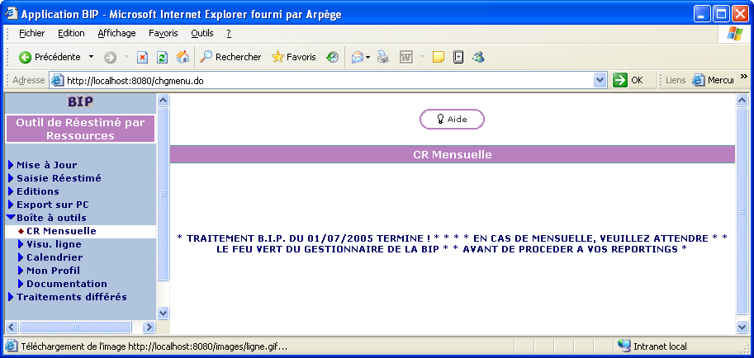

Ano. Sous-traitance
Cet état permet de détecter les consommés ayant sous-traité sur des lignes inexistantes ou en cours d’amortissement.

Structure ligne
Cet état permet de lister l’ensemble des étapes, tâches et sous-tâches de la ligne BIP saisie .

Facturé/consommé
Cet écran permet de lancer des états de comparaison entre les jours consommés par les ressources et les factures émises par les sociétés de service.

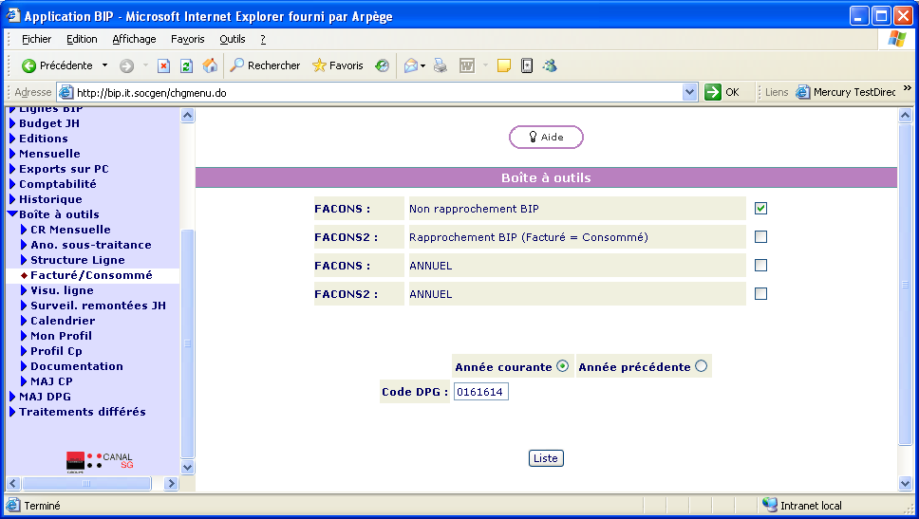

L’état FACONS donne toutes les ressources et les factures pour lesquelles il y a un écart : Il existe un consommé saisi pour un prestataire SSII pour lequel on ne trouve pas trace de la facture, ou bien , il existe une facture qui ne correspond à aucun consommé saisi.
L’état FACONS2 donne toutes les ressources pour lesquelles il n’y a pas d’écart : les factures saisies dans la BIP correspondent bien aux consommés saisis pour les ressources.
Ces deux états ne prennent pas en compte le dernier mois saisi .
Les factures doivent être imputées sur les codes comptables suivants pour être prises en compte dans l’édition : 6391504,6391506,6396206,6391505,6391503

Les deux états suivants indiqués « ANNUEL » ont la même signification mais prennent en compte le dernier mois saisi et ne font pas de restriction sur le code comptable des factures.

Le DPG saisi peut contenir le caractère ‘*’ : Sélection possible de plusieurs DPG.

Visu ligne

Cet écran permet d’avoir des informations sur des lignes BIP, indépendamment de votre périmètre d’habilitation.

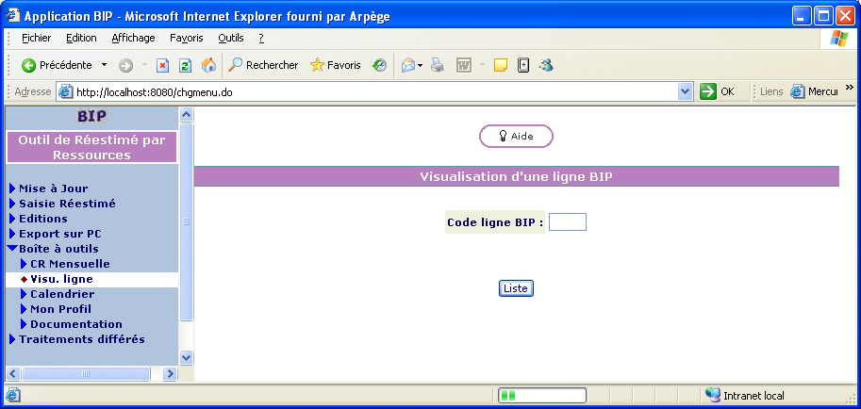

SOMMAIRE

Le résultat apparaît alors (pas besoin d’aller le chercher dans « traitements différés »):

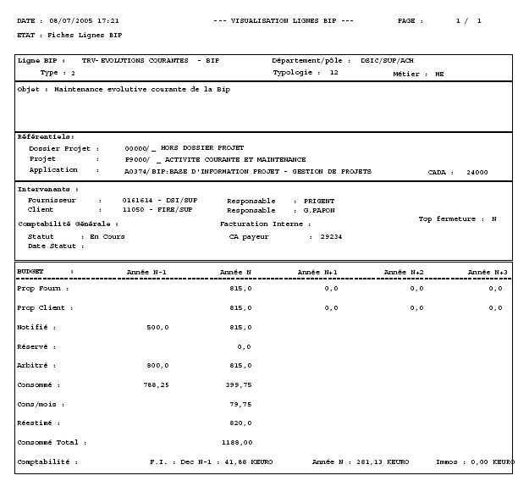
Infos
générales
Données budgétaires
Facturation interne

Précisions sur l’état :
- CA Payeur : Code du centre d’activité du client auquel sera facturé la charge consommée,
- Consommé : Consommé de l’année courante,
- Cons/mois : Consommé du dernier mois,
- Consommé total : Consommé depuis l’origine de la ligne BIP,
- Comptabilité FI Dec N-1 : Montant en milliers d’Euros relatif à la ligne BIP concernant le mois de décembre de l’année dernière. Ce montant est indiqué car cette consommation est imputée dans la facturation interne de l’année courante,
- Année N : Montant en milliers d’Euros relatif à la ligne BIP concernant l’année courante imputé en facturation interne (ce montant inclut décembre de l’année dernière),
- Immos : Montant immobilisé en milliers d’Euros relatif à la ligne BIP concernant l’année courante. Seules les lignes BIP de type 1 sont immobilisées.

Surveil. remontées JH
Etat qui donne l’évolution entre le mois courant et le mois précédent du nombre de jours/hommes remontés par pôle.

Calendrier
Ecran qui donne les dates des traitements mensuels.

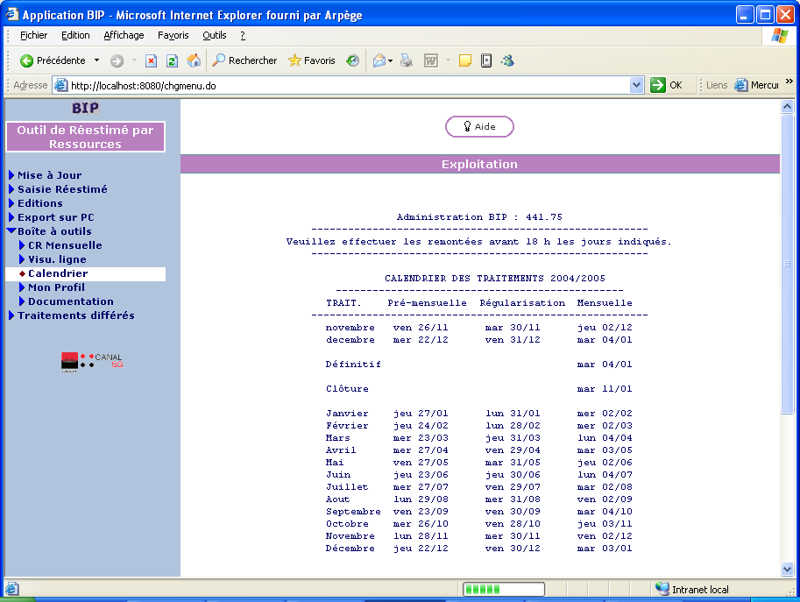

Mon Profil
Génère une édition en temps réel qui liste l’ensemble de votre paramétrage dans la BIP :
- Menus autorisés,
- Périmètres autorisés ( fournisseur et/ou client),
- Codes ressources pour la saisie des réalisés,
- Paramétrage du menu Suivi par projet.

Cette édition peut être transmise à l’administrateur de la BIP dans le cas d’une demande d’évolution de votre paramétrage.

Profil CP
Donne la liste des ressources et des lignes BIP rattachées à un chef de projet.

Documentation
Cette fonctionnalité ouvre un écran qui vous donne accès à toute la documentation concernant la BIP.

Celui-ci est également accessible via CanalSG.. Sites des branches>Banque de Détail >
Cliquer sur SISE > Dans le pavé Administration, Gestion, Comptabilité , cliquer sur
Vue Globale > Cliquer sur le pavé BIP.
.
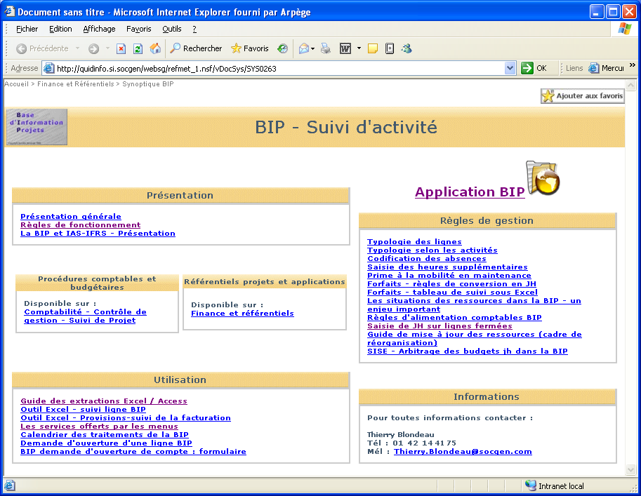

SOMMAIRE

Divers

MAJ DPG
Cet écran permet de changer le « DPG par défaut » qui est pris en compte par quelques éditions du menu Responsable d’études.

Il faut être habilité sur plusieurs DPG pour que cet écran soit utile. Il affiche la liste des DPG auxquels vous êtes habilités et vous permet de sélectionner le DPG par défaut.
Appuyez sur le bouton « Valider » pour confirmer votre choix.

Une fois ce choix effectué , le libellé du DPG par défaut est affiché au dessus des rubriques du menu.

Il est possible de sélectionner sur cet écran un DPG « groupe », un DPG « pôle » ou un DPG « département ».

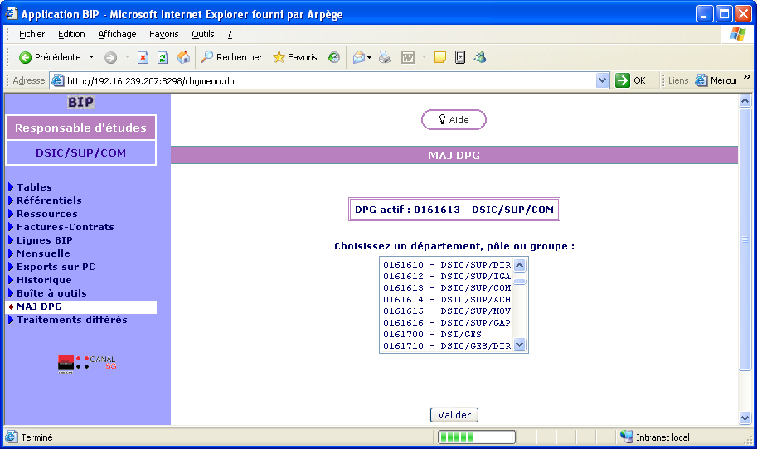

Traitements différés
Cet écran affiche :
- la liste des éditions disponibles ,
- la liste des extractions disponibles.

Pour afficher l’état , cliquer sur son nom.
Pour enregistrer un état sur votre poste , cliquer dessus avec le bouton droit de la souris et choisir « Enregistrer la cible sous » , indiquer le répertoire et le nom du fichier.

Le bouton Purger permet de ne garder que les éditions/extractions de ce jour.
Le bouton Rafraîchir réaffiche les deux listes.

Fréquence d’utilisation des états
Ce tableau indique le nombre d’utilisation des états décrits dans cette documentation sur une période de 11 mois ( Février – Décembre 2005) :

Rubrique Menu | Etat/Extraction | Nombre de lancements
Mensuelle
 | Historique par ressources | 4.154
 | Historique ressources par C.P | 625
 | Facturation attendue | 638
 | Détail des lignes BIP | 1 835
 | Suivi budgétaire mensuel | 705
 | Historique par projet | 1.464
 | Projets reçus / non reçus | 73
 | Suivi budget études informatiques | 592
 | Etat détaillé client | 1.093
 | Etat détaillé client classé par MO | 135
 | Etat détaillé client par top tri | 89
 | PCA4 par client | 2.758
 | PCA4 par groupe | 2.270
 | PCA4 par groupe et métier | 501
 | PCA4 par client avec sous-traitance | 2.713
Tables
 | DPG | 912
 | Clients | 623
 | Sociétés | 895
 | Prestations | 188
 | Immeubles | 78
 | Type / Typologie | 131
 | Compta | 76
 | Projets | 423
 | Applications | 364
 | Dossiers projet | 233
 | Centres de frais | 126
 | Investissements
Référentiels
 | Référentiel au choix | 2.026
 | Projet – Dossier Projet
 | PCA4
 | Suivi types 1 | 97
 | Suivi par MO (Client) / Projet | 149
 | Suivi par MO (Client) / Appli | 389
 | Suivi par MO (Client) / Projet Synth | 19
 | P9000 par application | 30
 | Projets spéciaux | 12
 | Doss. proj. multi MO | 132

Rubrique Menu | Etat/Extraction | Nombre de lancements
Référentiels
 | Recherche (Chaîne) Projet | 13
 | Recherche (Chaîne) Application | 13
 | Recherche (Chaîne) Dossier projet | 14
 | Recherche (Alpha) Projet | 15
 | Recherche (Alpha) Application | 8
 | Recherche (Alpha) Dossier projet | 4
Ressources
 | Edition des ressources | 1.805
 | Liste téléphonique | 197
 | Suivi SSII | 489
 | Contrats Echus | 128
 | Par ordre alphabétique | 8.951
 | Par code ressource | 6.166
 | Détail absences SG | 36
 | Synthèse absences SG | 23
 | Bouclage Jour Homme / NOGIP | 25
 | Bouclage Jour Homme / NOBIP | 28
 | Bouclage Jour Homme / Anomalies | 137
 | Bouclage Jour Homme / VALID | 22
Factures-Contrats
 | Extraction | 142
 | Par code ressource | 2.245
Lignes BIP
 | Edition fiches
 | Sous-traitance / reçue | 121
 | Sous-traitance / fournie | 47
 | Détail sous-traitance / reçue | 106
 | Détail sous-traitance / fournie | 95
Exports sur PC
 | Lignes BIP | 2.703
 | Dossiers Projet | 199
 | Projets | 449
 | Applications | 340
 | Ressources actives | 138
 | DPG | 270
 | Clients (MO) | 174
 | Personnes | 378
 | Extractions FACONS | 368
 | Ressources par mois | 785
 | Audits fonctionnels
 | Sous-tâches Ressources | 253
 | Sociétés | 17
 | Suivi financier | 99

Rubrique Menu | Etat/Extraction | Nombre de lancements
Historique
 | Historique Ressources | 1.485
 | Historique Ligne | 4.241
 | Historique Client ME | 331
 | Historique Détail ligne | 919
 | Historique Budgets
Boite à outils
 | Ano. Sous-traitance | 47
 | Structure ligne | 209
 | Facturé/consommé Facons | 350
 | Facturé/consommé Facons2 | 186
 | Facturé/consommé Facons annuel | 188
 | Facturé/consommé Facons2 annuel | 166
 | Visu ligne | 19.158
 | Surveil. remontées JH | 189
 | Mon Profil | 310
 | Profil CP | 154

Cet état sera livré en 2006
Cet état sera livré en 2006
Voir menu Mensuelle
Voir Boite à Outils / Visu Ligne
Pas de statistiques disponibles pour les audits fonctionnels
Cet état sera livré en 2006

